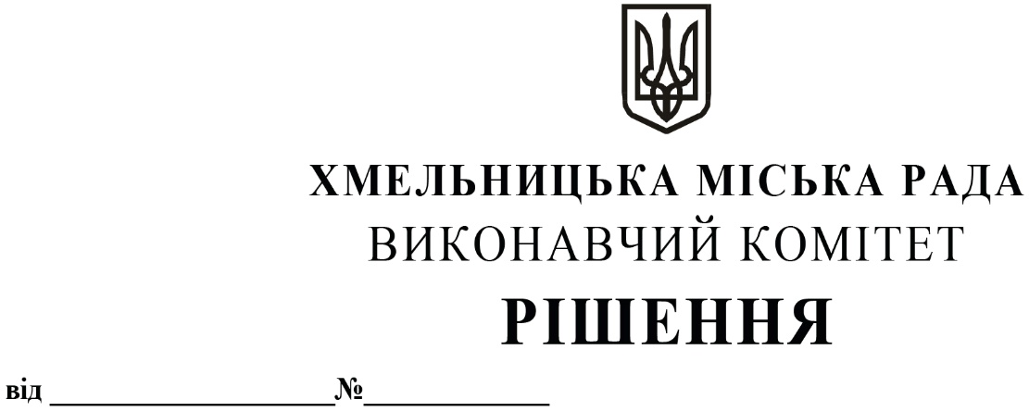

Про виділення коштів

з цільового фонду Хмельницької

міської ради

Розглянувши клопотання керуючого справами виконавчого комітету та відповідно до рішення четвертої сесії Хмельницької міської ради від 31.10.2006 року № 2 «Про утворення цільового фонду Хмельницької міської ради соціально-економічного та культурного розвитку Хмельницької міської територіальної громади  та затвердження Положення про нього» зі змінами та доповненнями, керуючись Законом України «Про місцеве самоврядування в Україні», виконавчий комітет міської ради

ВИРІШИВ:

1.Виділити з цільового фонду Хмельницької міської ради кошти в сумі 24 075,00 грн (двадцять чотири тисячі сімдесят п`ять гривень 00 коп) на придбання фоторамок до Почесних грамот, Грамот та Подяк міського голови для відзначення кращих працівників підприємств, організацій та установ міста, згідно з додатком.

2.Видатки здійснити за рахунок коштів п.3.2.6 цільового фонду Хмельницької міської ради.

3.Контроль за виконанням рішення покласти на керуючого справами виконавчого комітету Ю.Сабій, начальника відділу бухгалтерського обліку, планування та звітності- головного бухгалтера Л.Стародуб.

Міський голова Олександр СИМЧИШИН

Додаток

до рішення виконавчого комітету

від 14.11.2024 № 1756

**Перелік**

**фоторамок формату А4 до Почесних грамот, Грамот та Подяк міського голови** **для відзначення кращих працівників підприємств, організацій та установ міста**

|  |  |  |  |  |
| --- | --- | --- | --- | --- |
| № | Найменування продукції | Кількість, в шт. | Вартість за шт., грн | Загальна вартість, грн |
| 1. | Фоторамки формату А4 | 450 | 53,50 | 24 075,00 |
| Всього: | | | | 24 075,00 |

Керуючий справами виконавчого комітету Юлія САБІЙ

Начальник відділу публічних закупівель Інна ВІННІЧУК